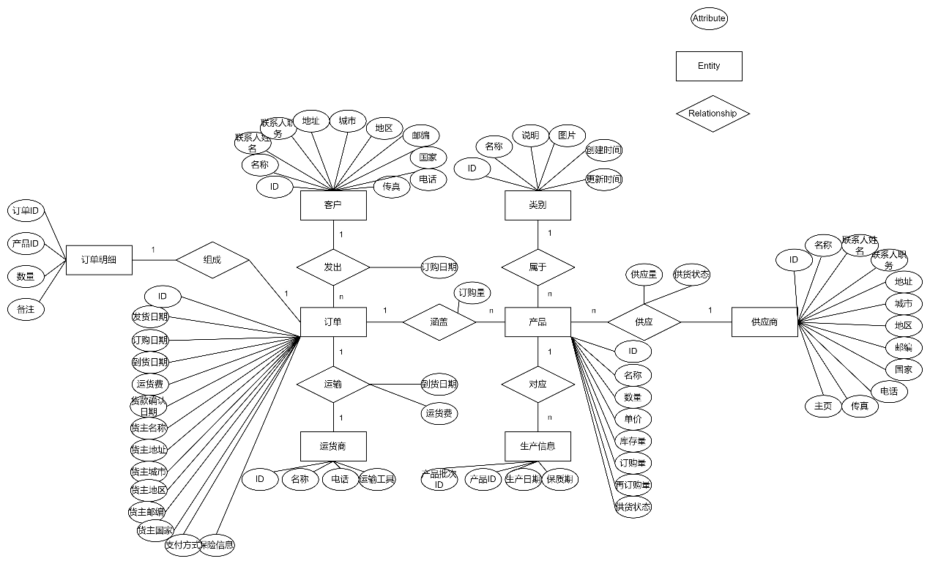

运货商（运货ID，公司名称，电话，运输工具）

客户（客户ID，公司名称，联系人姓名，联系人职务，地址，城市，地区，邮政编码，国家，电话，传真）

类别（类别ID，名称，说明，图片，创建时间，更新时间）

供应商（供应商ID，公司名称，联系人姓名，联系人职务，地址，城市，地区，邮政编码，国家，电话，传真，主页）

产品（产品ID，名称，数量，单价，库存量个，订购量，再订购量，供货状态）

订单（订单ID，订购日期，发货日期，到货日期，货款确认日期，运货费，货主名称，货主地址，货主城市，货主地区，货主邮政编码，货主国家，支付方式，保险信息）

订单明细（订单ID，产品ID，数量，备注）

生产信息（产品批次ID，产品ID，生产日期，保质期）

发出（订单ID，客户ID，订购日期）

运输（订单ID，运货商ID，到货日期，运货费）

组成（订单ID，订单明细）

涵盖（订单ID，产品ID，订购量）

属于（产品ID，类别ID）

供应（供应商ID，产品ID，供应量，供货状态）

对应（产品ID，产品批次ID）